КАРЛОВ ДМИТРИЙ АНДРЕЕВИЧ
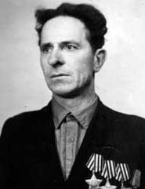
10.03.1923 -
Полный Кавалер ордена Славы

Карлов Дмитрий Андреевич - разведчик отдельной разведывательной роты 159-го полевого укрепленного района (18-я армия, 4-й Украинский фронт) младший сержант.
Родился 10 марта 1923 года в деревне Паниковец Первый ныне Колпнянского района Орловской области в семье крестьянина. Русский. Окончил 7 классов. Работал на трубопрокатном заводе в Днепропетровске.
В феврале 1943 года был призван Красную Армию. В фронте с июня того же года. Сражался с фашистами на 2-м, 3-м и 4-м Украинских фронтах. Освобождал Украину, Чехословакию и Венгрию. Войну закончил Германии. Первые месяцы воевал автоматчиком в стрелковом взводе, да так смело, что ему предложили перейти в роту разведки. Вскоре за взятие «языка» он получил первую награду - медаль «За боевые заслуги».
19 сентября 1944 года действуя в тылу врага в составе группы в районе урочища Пояна Тиксенилор (8 км северо-восточнее города Ватра-Дорней, Румыния) младший сержант Карлов, первым проник в траншею на высоте, из автомата в упор расстрелял несколько солдат врага, навел панику в его рядах, чем содействовал выполнению боевой задачи.
Приказом от 6 октября 1944 года младший сержант Карлов Дмитрий Андреевич награжден орденом Славы 3-й степени (№140601).
В начале ноября 1944 года разведчики младшего сержанта Карлова обеспечили форсирование реки Тисы в 2-4 км южнее населенного пункта Земпленагард (Венгрия). Наблюдая через реку за противником, разведчики установили точное время смены караула. Под покровом темноты на двух лодках переправились на противоположный берег. Бесшумно сняв часового, ворвались в блиндаж и захватили в плен 12 фашистов во главе с офицером. Пленных переправили на свою сторону и помогли стрелковой роте переправиться на другую сторону реки, где те удерживали плацдарм. 9 ноября 1944 года Карлов при отражении контратаки был ранен, но продолжал бой. Гранатами и из автомата истребил напавшую на него группу солдат.
Приказом от 31 декабря 1944 года младший сержант Карлов Дмитрий Андреевич награжден орденом Славы 3-й степени (№9807).
17-18 апреля 1945 года в районе населенного пункта Кикула (14 км юго-восточнее города Чадца, Чехословакия) группа разведчиков под командованием сержанта Карлова скрытно проникла в расположение противника на 2 км. Атаковал из засады группу гитлеровцев, двух из них, в том числе офицера, взяли в плен 2 солдат взял в плен и доставил в часть. «Языки» дали важные сведения.
Указом Президиума Верховного Совета СССР от 15 мая 1946 года за исключительное мужество, отвагу и бесстрашие, проявленные в боях с гитлеровскими захватчиками, сержант Карлов Дмитрий Андреевич награждён орденом Славы 1-й степени (№1908). Стал полным кавалером ордена Славы.
После Победы еще два года участвовал в боях с бандеровцами. В 1947 году был демобилизован. Вернулся в родную деревню. Возглавлял бригаду в совхозе «Островский», работал скотником. В настоящее время живет в районном центре – поселке Колпна.
Награжден орденами Отечественной войны 1-й степени, Славы 3-х степеней, медалями.
Присвоено звание Почетный гражданин Колпнянского района в 2007 году
В посёлке городского типа Колпна Орловской области на Аллее Героев установлен бюст Д.А. Карлова
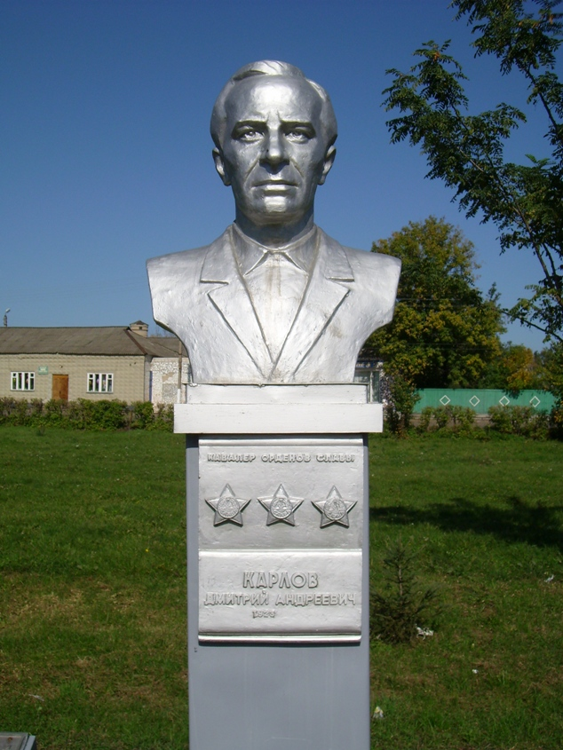
Фото А.А.СИМОНОВА 30.09.2007.

